**作品名稱：你也是蘑菇嗎?** 許巧妮 309462010

**創作背景 :**

蘑菇的概念是來自於職場上的蘑菇效應，蘑菇長在陰暗的角落，得不到陽光，也沒有肥料，只能自生自滅。他們懷抱著夢想，希望可以在職場上搏得一番成就，但是卻常常得不到上司、同事的提點與幫助，這種蘑菇式的經歷常常會打破新鮮人的夢想，最終導致他們對生活失去熱情與期待。

而在此作品中，我提取了這項蘑菇的概念，將它的意義衍伸到在我們生活周遭，所遇到的那些需要被幫助，但是卻得不到支援的人。

**創作理念：**

在日常生活中常常會遇到需要幫助的人，在他們面前，我們偶爾會猶豫要不要伸出援手。明明有了想要幫助他人的心情，卻又會在心中浮現許多假設性的理由，而最後的處理方式常會以不作為為定案。

或許，我們應該試著不要想太多，伸出援手不代表必須完美解決對方的難題，哪怕只能幫到一點點的小忙，也能在彼此心中留下一個幸福的、友好的印象。

**作品構成與演算法的運用：**

作品的互動形式是以超音波感測為開關，在觀眾拿起桌上的蘑菇娃娃之後，讓畫面出現第二種動態影像，互動前後兩種動態影像分別表示生活中的蘑菇們孤苦無援的狀態以及接受到幫助後的狀態。

Graph_X是螞蟻的移動軌跡，in是往圓圈的中心移動，out是向外移動，stay則是不擴張也不內縮，而Graph_Y代表螞蟻的顏色，以color1為起始顏色，接下來的顏色會在這五個顏色之中變動。

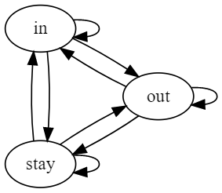

Graph_X

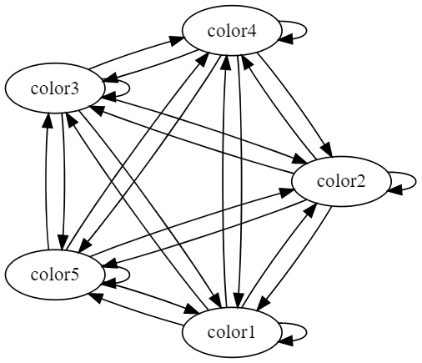

Graph_Y

**工作項目與執行期程 :**

|  |  |  |  |  |  |  |  |  |
| --- | --- | --- | --- | --- | --- | --- | --- | --- |
| 工作項目 | 比例 | 11/27 | 12/04 | 12/11 | 12/18 | 12/25 | 1/01 | 1/08 |
| 演算建構 | 30% | Δ | Δ | Δ | Δ |  |  |  |
| 影像修正 | 30% |  | Δ | Δ | Δ | Δ | Δ |  |
| 文案 | 10% |  | Δ | Δ |  |  |  |  |
| 樹莓派與感測器 | 10% |  |  |  |  | Δ | Δ |  |
| 錄影 | 10% |  |  |  | Δ |  |  |  |
| 海報製作 | 10% |  |  |  |  |  | Δ |  |
| 展出 |  |  |  |  |  |  |  | Δ |

**使用媒材、經費需求 :**

樹梅派、超音波感測器、投影機或螢幕

**創作者簡介 :**

許巧妮，應藝所碩一，第一次接觸生成藝術，對於編寫程式有些吃力，尚在摸索、學習。